Capteur à jauge de contrainte basé sur un crayon en graphite

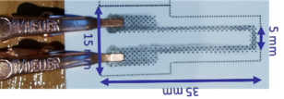
Capteur graphite
Nous avons développé un capteur graphite dont les caractéristiques sont les suivantes :
- Facile d’utilisation
- Flexible en tension ou compression
- Petit (35mm X 15mm X 5mm)
- Léger
- Low-tech
- Peu couteux
- Respectueux de l’environnement

Description

Le capteur graphite est un capteur de type jauge de contrainte, qui se déforme en tension et compression. Il est composé de graphite sur papier. Le graphite des propriétés conductrices. Son système granulaire permet cette conduction qui dépend de la distance entre chaque nanoparticule de graphite.

Ses propriétés varient d’un type de graphite à l’autre. Plus le crayon à papier utilisé est dur, de type H, moins il y a de conduction dans la couche de graphite, les variations de résistance sont cependant plus élevées en flexion. À contrario, plus le crayon à papier sur gras (type B), plus la couche de graphite est conductrice et les variations de résistance sont faibles.

Le capteur de graphite est flexible en flexion comme en compression :
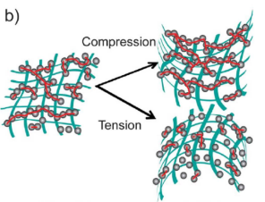
- En flexion, le réseau de nanoparticules s’écarte, diminuant la conduction, et augmentant de fait la résistance du capteur.
- À l’inverse, en compression, le réseau de nanoparticules se rapproche, augmentant la conduction du capteur et de fait, diminuant sa conduction.

Description des pins
Pin | Spécification
1 | +V_{cc} (+5V)
2 | V_{in}

Spécifications
Nom | Capteur à jauge de contrainte en graphite
Type | Capteur passif
Matériels | - Papier  - Graphène
Crayons compatibles | 6B, 3B, B, 2H
Mesurande | Résistance
Application | Mesure de déformation en tension et compression

Conditions d’utilisation
 | Unité | Valeurs typiques
Température | °C | 10 à 30
Humidité | % | 20 à 30
Épaisseur du papier | mm | 2,54
Types de crayon utilisé | Sans unité | HB, 2B, 4B

Caractéristiques électriques du capteur
Paramètre | Unité | Valeur
Paramètre | Unité | Minimum | Typique | Maximum
Tension d’alimentation | V | - | 5 | -
HB | MΩ
2B | MΩ
4B | MΩ

Résistance en flexion
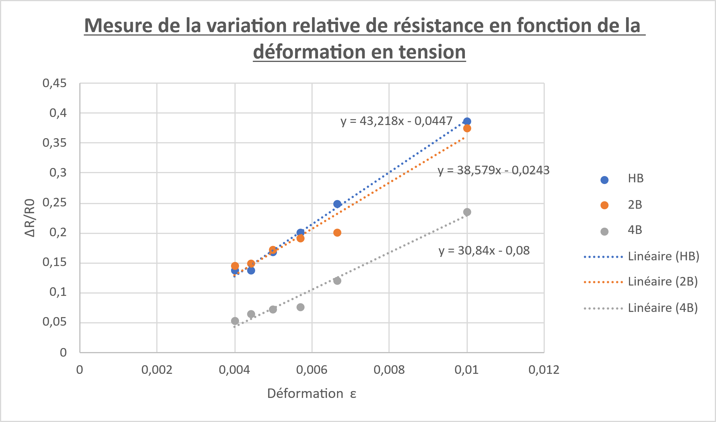

Résistance en compression
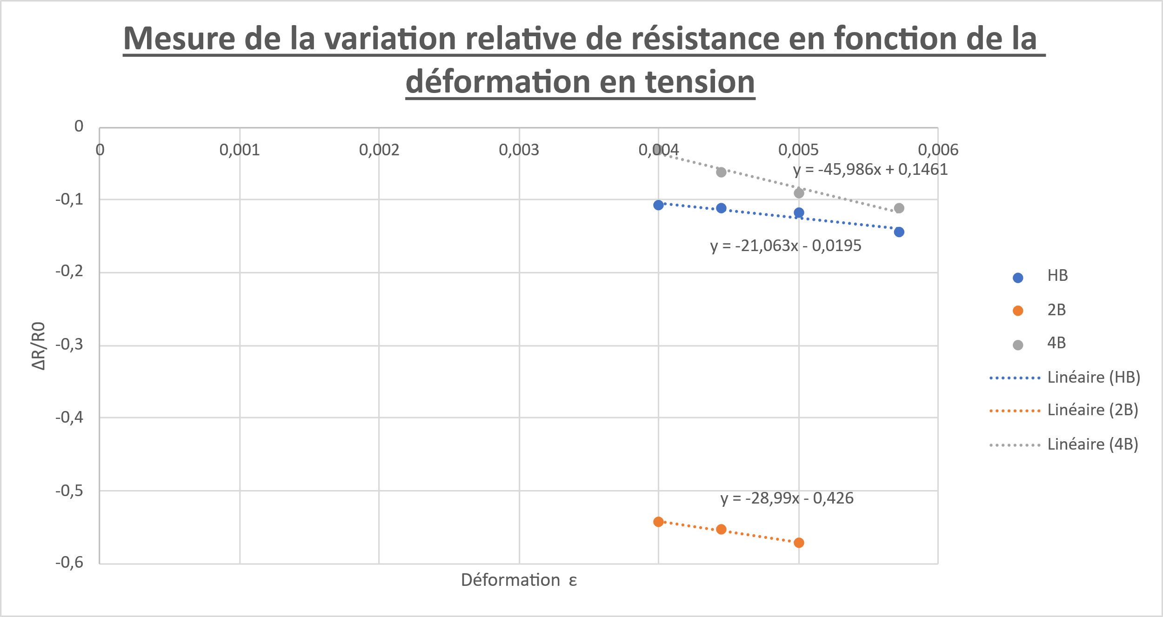

Sensibilité du capteur
Sensibilité | En tension | En compression
HB | 43,18 | -45,99
2B | 38,57 | -21,06
4B | 30,84 | -28,99

Application typique de notre capteur
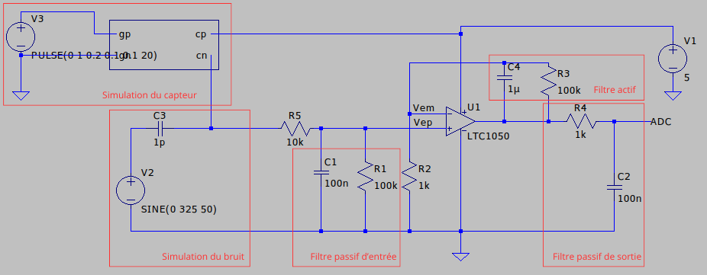
Un circuit d’amplification transimpédance est développé dans le but de détecter un signal via l’Arduino Uno. Des filtres passe-haut et passe-bas sont également ajoutés pour filtrer le bruit du signal amplifié :
- un filtre passif avec R1 et C1, avec f_{c}= 16 Hz, pour éviter que les bruits en courant de haute fréquence ne causent de la distorsion dans l'étage d'entrée
- un filtre actif avec R3 et C4, avec f_{c}= 1,6Hz, pour un maximum d'efficacité sur l'amplificateur opérationnel
- un filtre passif avec C2 et R6, avec f_{c}= 1,6Hz, pour retirer le bruit introduit en cours de traitement

On remplace ici la résistance R₂ par un potentiomètre digital dont la valeur de la résistance est modifiable par l’utilisateur.ice. Un bon réglage permet d’obtenir une valeur de résistance lisible par l’Arduino.

Finalement, après calcul de la fonction de transfert de ce système, la résistance du capteur vaut :

$$R_{c}= R_{1}*\left(1+\frac{R_{3}}{R_{2}}\right)*\frac{V_{cc}}{V_{ADC}}-R_{5}-R_{1}$$

